**CAPÍTULO VI**

**Seção I**

**Da Apresentação Pessoal do Segmento Masculino**

Art.- Todo policial militar ao trajar seus uniformes deverá estar com a sua apresentação pessoal impecável, asseado e com os cabelos penteados, e ainda, deverá observar os seguintes cuidados:

Art. - A apresentação pessoal do segmento masculino deverá seguir os seguintes padrões:

I – Quanto ao cabelo:

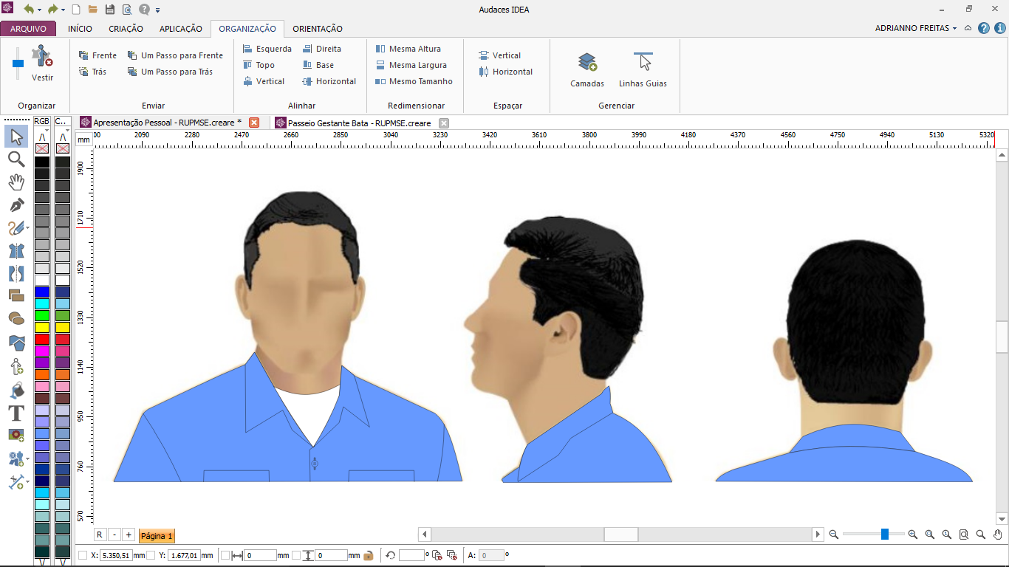a) O cabelo deverá ser aparado curto, por máquina ou tesoura, mantendo bem nítidos os contornos juntos às orelhas e ao pescoço.

b) O corte de cabelo considerado “aparado curto” caracteriza-se por apresentar a parte inferior (nuca), a lateral do crânio compatíveis com, no máximo, a máquina nº 4. O contorno do corte na altura do pescoço (pé do cabelo) deve ser feito com navalha ou instrumento similar.

c) Na parte superior da cabeça, o cabelo deve ser desbastado o suficiente para harmonizar-se com o resto do corte e com o uso da cobertura.

d) É vedado raspar a cabeça ou adotar corte de cabelo com máquina inferior a nº 2, exceção feita à recomendação médica, durante a realização de curso, estágio de caráter voluntário ou calvície.

e) É considerado calvo o militar cuja queda de cabelo tenha atingido área superior a 40% da superfície do couro cabeludo.

f) As costeletas devem ser retas com comprimento até a altura correspondente à metade do pavilhão auricular.

g) O corte de cabelo deve ser mantido nos padrões já descritos e renovado periodicamente, exceção feita aos militares em cursos, situação em que o tipo e a frequência serão determinados por ordem específica.

h) No caso de tingimento dos cabelos, a cor adotada deverá ser única e de um tom natural compatível com a etnia do militar.

II – Quanto ao bigode:

a) O bigode, quando adotado, deverá ser mantido aparado, sendo completo até as extremidades dos lábios.

b) É vedado o uso de bigode aos alunos em formação e quando exigido em cursos específicos.

III – Quanto à barba:

a) deverá ser mantida rigorosamente raspada em toda sua extensão, salvo quando o policial militar for dispensado temporariamente da obrigação de raspar a barba, homologada por médico militar e publicada em Boletim Interno (BI) da Unidade.

IV – Quanto às unhas:

a) As unhas deverão ser aparadas em tamanho curto e higienizadas;

V – quanto ao uso de tatuagens:

a) Não é recomendável o uso de tatuagens aparentes quando o policial militar estiver trajando uniforme.

b) **É vedada** a tatuagem em qualquer parte do corpo que faça alusão a: ideologia terrorista ou extremista contrária às instituições democráticas; violência e criminalidade; ideia ou ato libidinoso; discriminação ou preconceito de raça, credo, sexo ou origem; ideia ou ato ofensivo às Forças Armadas ou auxiliares, ao decoro militar e aos bons costumes.

VI - Outras prescrições:

a) Brincos: não é permitido o uso de brincos;

b) Piercings ou congêneres: não é permitido o uso em partes do corpo que fiquem expostas quando o policial militar estiver trajando qualquer uniforme.

c) Cordão para pescoço: é permitido o uso desde que seja de forma discreta e obrigatoriamente usado por baixo da gola ou por dentro da camisa ou camiseta;

d) Anel: é permitido o uso de até 2 (dois) anéis, incluindo aliança e anel de formatura;

e) Piercings ou congêneres: não é permitido o uso em partes do corpo que fiquem expostas quando o policial militar estiver trajando qualquer uniforme.

f) Bracelete: é proibido o uso de bracelete;

g) Adorno de tornozelo: é proibido o uso de adornos de tornozelos;

**Seção II**

**Da Apresentação Pessoal do Segmento Feminino**

Art. **-** A apresentação pessoal do segmento feminino deverá seguir os seguintes padrões:

I – Quanto ao comprimento do cabelo:

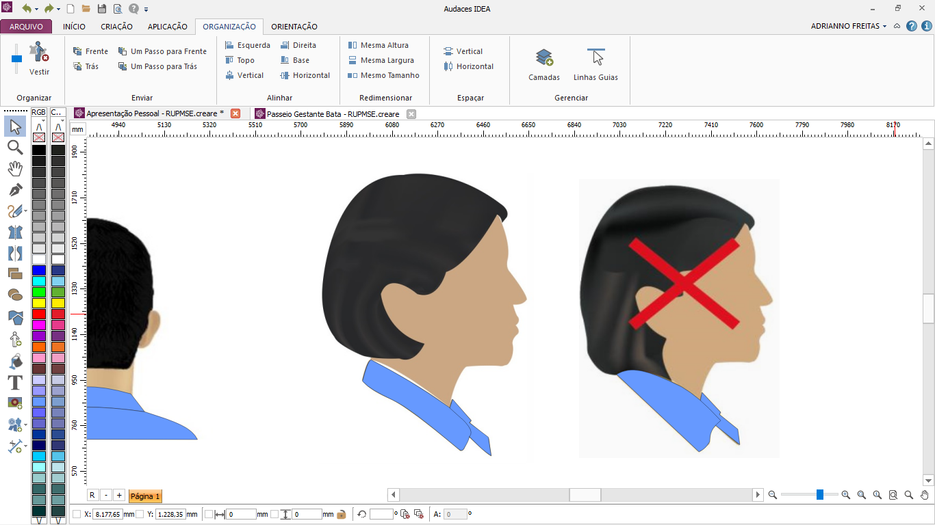

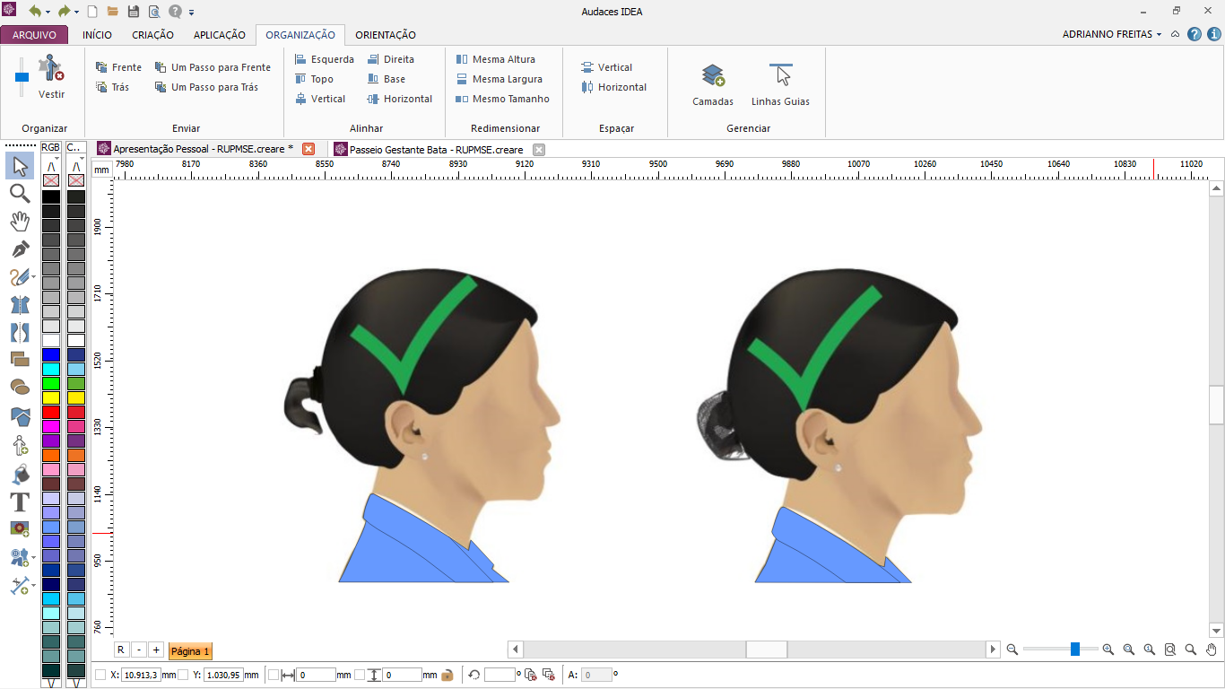a) Curto: é considerado curto o cabelo cujo comprimento máximo tangencie a parte superior da gola dos uniformes.

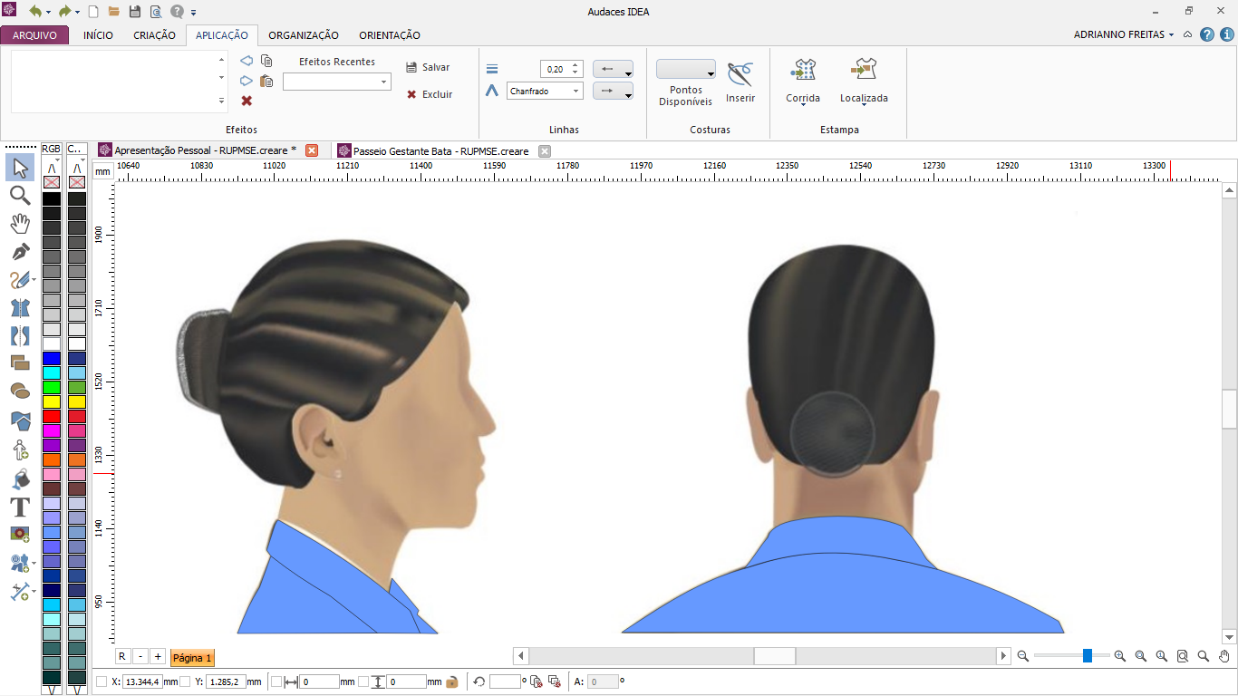b) Médio: é considerado médio o cabelo cujo comprimento ultrapasse a parte superior da gola dos uniformes, mas não exceda a parte inferior.

c) Longo: é considerado longo o cabelo cujo comprimento e volume não atendam às especificações constantes nos cabelos curto e médio e, consequentemente, impeçam que seja mantido solto ou em “rabo de cavalo”.

II – Quanto ao cabelo:

a) Cabelo curto:

1. Pode ser utilizado solto com todos os uniformes;
2. Deve ser mantido penteado e bem-apresentado;
3. Pode ter franja, desde que o seu comprimento não exceda a linha das sobrancelhas e, ao utilizar a cobertura, a franja da militar não fique à mostra; e
4. Deve ser cuidadosamente penteado e arrumado o cabelo curto e volumoso, a fim de possibilitar o uso correto da boina e a manutenção da estética e da harmonia na apresentação pessoal da policial militar.

b) Cabelo médio:

1. Deve ser mantido penteado e bem-apresentado;
2. Deve ser utilizado em coque ou preso na parte posterior da cabeça, como penteado “rabo de cavalo”.

c) Cabelo grande:

1. Deve ser mantido penteado e bem-apresentado;
2. Deve ser usado em coque, preso firmemente, sem pontas soltas.

III – Outras considerações sobre o cabelo feminino:

a) As orelhas devem permanecer sempre à mostra, independentemente do comprimento (curto, médio ou longo) e do penteado do cabelo;

b) O cabelo preso em coque deve ser fixado por elásticos, grampos ou presilhas, e redes para cabelo (“redinha”) na cor do cabelo, mantendo a tonalidade da cor do cabelo e a discrição;

c) A coloração artificial do cabelo pode ser feita somente nas cores naturais do cabelo humano (loiro, loiro escuro, ruivo, castanho, castanho escuro, preto, grisalho e branco), em tonalidades discretas e compatíveis com o uso do uniforme militar, sendo vedada a alternância de cores na coloração artificial. Entende-se por alternância de cores, o cabelo que possuir tingimento em duas cores, exceto nas técnicas conhecidas como luzes, balaiagem ou reflexos.

d) Os cabelos médios e longos podem ser presos com o penteado “rabo de cavalo” ou com trança única quando a militar estiver trajando o uniforme de educação física e agasalho;

e) A militar com enfermidade ou em uso de medicamento que tenha como efeito colateral a queda dos cabelos pode utilizar lenço liso, na cor preta ou verde-petróleo, ou peruca, até que o crescimento do cabelo se reestabeleça;

f) É autorizado o uso do penteado, em solenidades ou representações em locais cobertos, com os uniformes de gala e passeio completo;

g) É vedado o uso de tiara e outros acessórios de cabelos senão os especificados neste Regulamento.

IV – Quanto à maquiagem: Deverá ser aplicada com moderação, em tons discretos e compatíveis com a coloração da pele, observando-se a harmonia e a estética, e atentando para o nível de formalidade exigido pelo ambiente, qual seja formatura, instrução, serviço, representação ou baile.

V – Quanto às unhas:

a) Devem ser tratadas, mantidas permanentemente aparadas e com comprimento reduzido e, quando pintadas, a cor adotada deverá ser única e de tom discreto ou clássico;

b) É vedado o uso de adornos, com apliques desenhados, colados ou sobrepostos.

VI – Quanto ao uso de tatuagens:

a) Não é recomendável o uso de tatuagens aparentes quando a policial militar estiver trajando uniforme.

b) **É vedada** a tatuagem em qualquer parte do corpo que faça alusão a: ideologia terrorista ou extremista contrária às instituições democráticas; violência e criminalidade; ideia ou ato libidinoso; discriminação ou preconceito de raça, credo, sexo ou origem; ideia ou ato ofensivo às Forças Armadas ou auxiliares, ao decoro militar e aos bons costumes.

VII – Quanto ao uso de outros acessórios:

a) Brinco: permitido apenas 1 (um) brinco no lóbulo inferior de cada orelha, nas seguintes condições:

1. O tipo de brinco e o seu tamanho devem ser discretos, não excedendo o lóbulo da orelha;
2. É vedado o uso de argolas ou brincos com pingentes;
3. A policial militar que apresentar mais de um furo na orelha deve utilizar o brinco no furo existente no lóbulo.

b) Cordão para pescoço: é permitido o uso desde que seja de forma discreta e obrigatoriamente usado por baixo da gola ou por dentro da camisa ou camiseta;

c) Pulseira: é permitido o uso de até 2 (duas) pulseiras com ou sem pingente, metálica, de fina espessura dourada e/ou prateada.

d) Anel: é permitido o uso de até 3 (três) anéis, incluindo aliança e anel de formatura, devendo sobressair os metais dourados e prateados;

e) Piercings ou congêneres: não é permitido o uso de em partes do corpo que fiquem expostas quando a policial militar estiver trajando qualquer uniforme.

f) Bracelete: é proibido o uso de bracelete;

g) Adorno de tornozelo: é proibido o uso de adornos de tornozelos;

**Seção III**

**Do Uso de Acessórios e Outras Peças**

**Art. –** O uso de acessórios e outras peças obedecem as seguintes prescrições:

a) Boina: deve possuir caimento para o lado esquerdo, sendo vedado seu uso totalmente reto sobre a cabeça e sem o laço formado.

b) Óculos:

1. De grau: permitido o uso de óculos para correção visual, conforme prescrição médica, desde que a armação seja discreta, sendo vedado o uso de lentes laterais, espelhadas ou coloridas.

2. De sol: Será admitido o uso de óculos escuros com armação discreta em material metálico na cor dourada, prateada, grafite ou preta, podendo ser utilizados outros tipos de materiais na cor preta, transparente ou grafite, acompanhando o formato do rosto, sendo vedado o uso de lentes laterais, espelhadas ou coloridas. As lentes devem ser na cor preta, marrom, verde ou cinza.

2.1. **É vedado:** o uso de óculos de sol quando o policial militar estiver em forma, salvo se expressamente comprovada a necessidade em prescrição médica, publicada em Boletim Interno da OM ou quando determinado o seu uso como Equipamento de Proteção Individual (EPI).

3. Lentes de contato: é permitido o uso de lentes de contato transparente para a correção visual.

c) Crachá de identificação: é permitido o uso de crachá de identificação, quando exigido pelas normas dos órgãos em que o militar estiver presente e deverá ser usado no bolso esquerdo da camisa do uniforme;

d) bolsa, mochila, pasta, valise e maleta: é permitido desde que em cores e modelos discretos e que não sejam penduradas ao ombro, cruzadas à frente do peito ou apoiadas nas costas, quando trajando uniforme, salvo quando o(a) policial militar estiver se deslocando de motocicleta ou bicicleta.

d.1. É permitido ao segmento feminino o uso da bolsa tiracolo pendurada ao ombro.